HC-203/203A 模拟量采集模块
V3.0
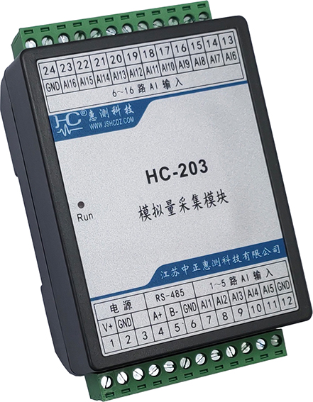
目录
- 产品介绍
1.1 简介
1.2 功能特点
1.3 技术参数
- 应用
2.1 外形及安装
2.2 端子定义
2.3 典型接线
2.4 应用说明
- Modbus寄存器
- 通讯规约
- 选型及订购

一、产品介绍
- 简介
HC-203 模块可实现16路DC0～20mA、0～5/10V或AC0～300V电压(可同时将电压信号转换为开关量信号，每路电压对应相应的开关量)等模拟信号测量。通讯接口为1路RS-485口，MODBUS-RTU通讯协议。DC10～30V电源供电。
HC-203A 模块经外配精密电流互感器，可实现16路交流0～5A、20A、200A等电流测量；
HC-203模块可应用于各种工业自动化测量与控制系统中。可测量压力、温度、电量等变送器输出的4～20mA或0～5V信号。

- 功能特点
- 采集16路模拟量输入：0/4～20mA、0～5V、0～10V或AC0～300V可选；采用16位AD采集处理，测量精度高
- 通信规约采用标准Modbus-RTU方式，兼容性好，方便编程
- 带ESD保护电路的RS-485通信接口
- 宽工作电压DC10～30V，并具防接反保护功能
- 采用工业级芯片，内置看门狗，并具有完善的防雷抗干扰措施，保证可靠性
- 可配置实时数据更新周期，方便应用于各种模拟量测量要求
- 带LED指示工作状态，便于现场安装调试
- 35mm 标准DIN导轨安装，方便现场安装布线

- 技术参数
- 16路模拟量输入
  - 输入信号：直流或交流可选（203A外配互感器测量交流）；
  - 输入量程：20mA、5V、10V、AC260V等可选；
  - 数据更新周期：0.24S～2.4S可配置；
  - 过载能力：1.2倍量程可持续；瞬间(<1S) 3倍量程不损坏；
  - 输入阻抗：电压通道＞1 kΩ／V；电流通道≤150Ω；
- 通讯接口
  - 接口类型：1路RS-485通讯接口
  - 通讯规约： MODBUS-RTU标准规约
  - 通讯地址：1～247可设置
  - 数据格式：可软件设置，“n,8,1”、 “e,8,1”、 “o,8,1”、 “n,8,2”
  - 通讯速率：可设置1200、2400、4800、9600、19200、38400Bps；
- 测量精度：±0.2%FS；
- 隔离：可选隔离或不隔离，非隔离型则所有信号共GND；隔离型则电源、输入、通讯口三方全隔离；
- 电源
  - 可选DC+10～30V供电，峰值电压不得超过+40V；典型功耗：≤0.3W；
  - DC+36～72V供电，峰值电压不得超过+80V；典型功耗：≤0.5W；
- 工作环境
  - 工作温度：-20～+70℃；存放温度：-40～+85℃；
  - 相对湿度：5～95%，无结露（在40℃下）；
  - 海拔高度：0～3000米；
  - 环境：无爆炸、腐蚀气体及导电尘埃，无显著摇动、振动和冲击的场所；
- 温度漂移：≤100ppm/℃；
- 安装方式：35mm 标准DIN导轨安装
- 模块尺寸： 118×72×42mm

二、应用
- 外形及安装
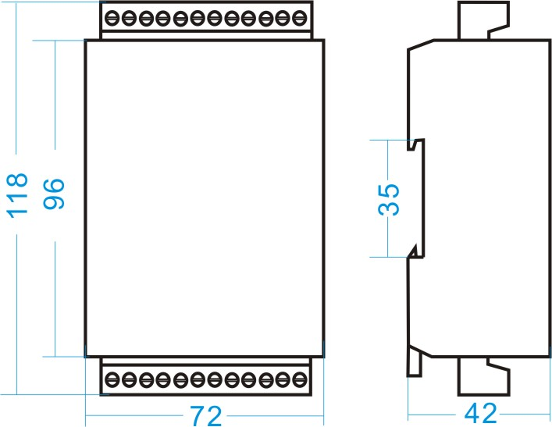

图 2.1 B型 外形尺寸图（单位：mm）
安装：采用35mm 标准DIN导轨安装，固定导轨后，将模块卡入导轨即可；
接线：
- 将相应的连接端子插入模块；
- 使用0.2～3.3mm²的电缆，从每条线的端部剥去6mm连接在端子上，并将导线插入连接端子的相应位置。
- 将接线螺钉力矩紧至0.56～0.79N·m。

- 端子定义
端子 | 定义 | 说明 | 端子 | 定义 | 说明
1 | V+ | 电源正 | 24 | GND | 模拟量输入公共地
2 | GND | 电源地 | 23 | AI16 | 第16路模拟量输入正端
3 | NC | 空 | 22 | AI15 | 第15路模拟量输入正端
4 | A+ | 485数据正端 | 21 | AI14 | 第14路模拟量输入正端
5 | B- | 485数据负端 | 20 | AI13 | 第13路模拟量输入正端
6 | GND | 通讯地 | 19 | AI12 | 第12路模拟量输入正端
7 | AI1 | 第1路模拟量输入正端 | 18 | AI11 | 第11路模拟量输入正端
8 | AI2 | 第2路模拟量输入正端 | 17 | AI10 | 第10路模拟量输入正端
9 | AI3 | 第3路模拟量输入正端 | 16 | AI9 | 第9路模拟量输入正端
10 | AI4 | 第4路模拟量输入正端 | 15 | AI8 | 第8路模拟量输入正端
11 | AI5 | 第5路模拟量输入正端 | 14 | AI7 | 第7路模拟量输入正端
12 | GND | 模拟量输入公共地 | 13 | AI6 | 第6路模拟量输入正端

- 典型接线
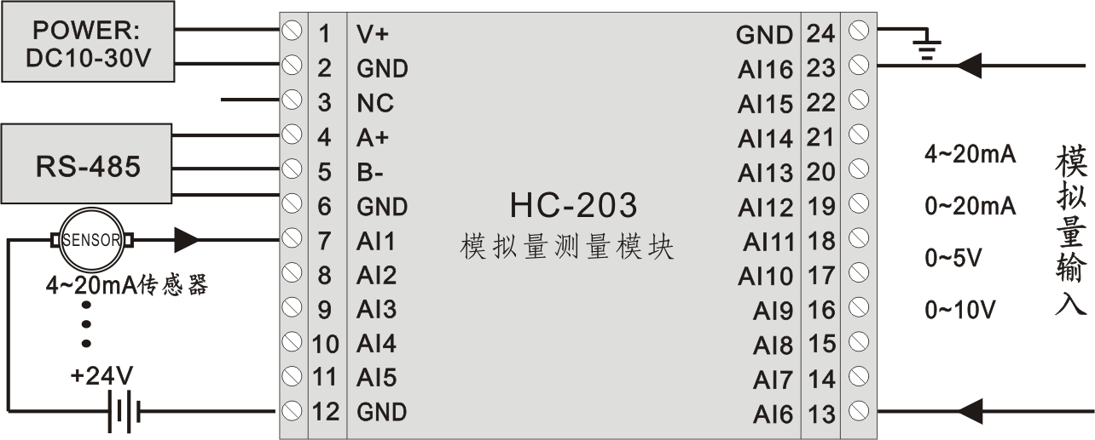

图2.2 电流小信号测量、非隔离型典型接线示意图
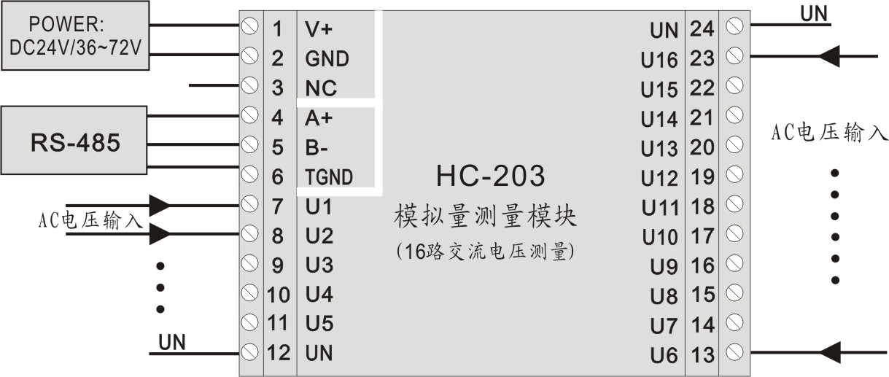

图2.3 AC电压测量、隔离型典型接线示意图

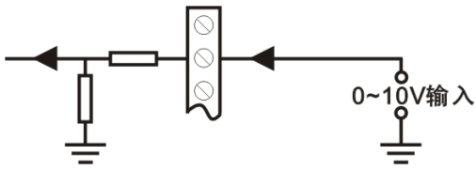
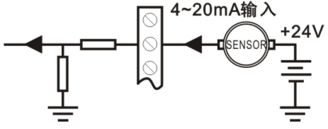

电流输入接线示意图 电压输入接线示意图

- 应用说明
请根据产品规格型号，参照以上图示正确接线。接线前要确保断开所有信号源，避免发生危险及损坏设备。检查确认接线无误后，再接通电源测试。
接通电源后，“RUN”运行指示灯会根据设置的数据更新速率同步闪烁。
产品出厂时，均设置为默认配置：地址1号、波特率9600bps、数据格式“n,8,1”、数据更新速率为1.44s；
可通过我们提供的HC系列产品测试软件来更改设置产品参数及产品的一般性测试。
- RS-485网络的连接：
主机一般只有RS-232接口，此时可通过RS-232/RS-485转换器后连接485网络；建议使用带隔离型的485转换器，以提高系统的可靠性；
一条总线上所有设备的A+端并接，B-端并接，不可接反，485的信号地GND端应短接在一起，并在主机处单点接地。
RS-485网络一般允许最多将32个节点设备并联，超过32个的系统则需使用485中继器进行扩展；
RS-485的通讯线应使用屏蔽双绞线，屏蔽层应单端接地；485的通讯距离可达1200米，当一条总线上连接的RS485设备很多，或者使用波特率较高时通讯距离就会相应缩短，此时可使用485中继器进行扩展。
RS-485组网有多种拓扑结构，一般采用线型连接，即从上位主机开始自近及远将多台设备一个接一个连入网络。在最远端可接120～300Ω/0.25瓦的终端匹配电阻（需视具体的通讯质量确定，即通讯很好时可不必安装）。
- 实时数据更新周期：
模拟量测量数据的刷新周期，出厂默认1.44S/次，0.24S～2.4S可自行设置，间隔为0.24S；数据更新周期越长，数据的稳定性越好，一般建议使用1～2S；

三、 Modbus寄存器列表
寄存器用于MODBUS-RTU通讯规约。
表1: 开关量输入定义,功能码02
位地址 | 定义 | 数据描述
0000H | DI1 | 第1路开关量输入；＝0无电，＝1有电
0001H | DI2 | 第2路开关量输入
0002H | DI3 | 第3路开关量输入
0003H | DI4 | 第4路开关量输入
… | …
… | …
000FH | DI16 | 第16路开关量输入
注：1、开关量输入位值为“0”表示输入没电，为“1”表示输入有电；判断阈值为量程的50%，如电压量程为260V时，则低于130V为无电，高于130V为有电值为1；
2、此功能只在测量16路电压开关量模块时有效；

表2:输入寄存器,功能码04，RD
寄存器地址 | 定义 | 数据说明 | 数据类型与计算 说明
0000H | AI1 | 第1路模拟输入 | 模拟量输入，无符号数  0～10000对应0～满量程；  实际值=DATA/10000*量程AI0  单位mA或V
0001H | AI2 | 第2路模拟输入 | 模拟量输入，无符号数  0～10000对应0～满量程；  实际值=DATA/10000*量程AI0  单位mA或V
0002H | AI3 | 第3路模拟输入 | 模拟量输入，无符号数  0～10000对应0～满量程；  实际值=DATA/10000*量程AI0  单位mA或V
0003H | AI4 | 第4路模拟输入 | 模拟量输入，无符号数  0～10000对应0～满量程；  实际值=DATA/10000*量程AI0  单位mA或V
0004H | AI5 | 第5路模拟输入 | 模拟量输入，无符号数  0～10000对应0～满量程；  实际值=DATA/10000*量程AI0  单位mA或V
0005H | AI6 | 第6路模拟输入 | 模拟量输入，无符号数  0～10000对应0～满量程；  实际值=DATA/10000*量程AI0  单位mA或V
0006H | AI7 | 第7路模拟输入 | 模拟量输入，无符号数  0～10000对应0～满量程；  实际值=DATA/10000*量程AI0  单位mA或V
0007H | AI8 | 第8路模拟输入 | 模拟量输入，无符号数  0～10000对应0～满量程；  实际值=DATA/10000*量程AI0  单位mA或V
0008H | AI9 | 第9路模拟输入 | 模拟量输入，无符号数  0～10000对应0～满量程；  实际值=DATA/10000*量程AI0  单位mA或V
0009H | AI10 | 第10路模拟输入 | 模拟量输入，无符号数  0～10000对应0～满量程；  实际值=DATA/10000*量程AI0  单位mA或V
000AH | AI11 | 第11路模拟输入 | 模拟量输入，无符号数  0～10000对应0～满量程；  实际值=DATA/10000*量程AI0  单位mA或V
000BH | AI12 | 第12路模拟输入 | 模拟量输入，无符号数  0～10000对应0～满量程；  实际值=DATA/10000*量程AI0  单位mA或V
000CH | AI13 | 第13路模拟输入 | 模拟量输入，无符号数  0～10000对应0～满量程；  实际值=DATA/10000*量程AI0  单位mA或V
000DH | AI14 | 第14路模拟输入 | 模拟量输入，无符号数  0～10000对应0～满量程；  实际值=DATA/10000*量程AI0  单位mA或V
000EH | AI15 | 第15路模拟输入 | 模拟量输入，无符号数  0～10000对应0～满量程；  实际值=DATA/10000*量程AI0  单位mA或V
000FH | AI16 | 第16路模拟输入 | 模拟量输入，无符号数  0～10000对应0～满量程；  实际值=DATA/10000*量程AI0  单位mA或V
0010H | DI | 16路DI输入状态 | BIT15～BIT0对应DI16～DI1电压开关量输入状态
注： AI0为模拟量通道量程，如20mA或10V等；
注：此表数据可用03功能码读取，读寄存器地址需+80H偏移地址;

表2-1: PLC或组态读取实时测量数据（不同功能码对应地址示例）：
04功能码 |  | 03功能码 |  | 读写
寄存器地址 | PLC或组态地址 | 寄存器地址 | PLC或组态地址 | 读写
0000H | 30001 | 0080H | 40128 | 只读
0001H | 30002 | 0081H | 40129 | 只读

表3: 保持寄存器定义,功能码03/06/10H
寄存器地址 |  | 定义 |  | 数据描述
0000H |  | Mod |  | 设备型号
0001H |  | Ver |  | 版本等信息
0002H |  | AI0 |  | 模拟输入通道量程，20对应20mA； 单位为mA或V
0003H… |  |  |  | 保留
以上部分为只读，以下部分可读写
0008H… |  |  | 保留
000BH | ADDR |  | 设备地址; 1～247；0为广播地址；
000CH | COM1 |  | 串口设置; 高字节8位保留；  低字节的最高2位为数据格式位：为“00”表示为10位数据即“n,8,1”; 为“01”表示为11位，偶校验，即“e,8,1”; 为“10”表示为11位，奇校验，即“o,8,1”; 为“11”表示为11位，无校验，2停止位，即“n,8,2”;  低字节的低4位为波特率：03～08表示1200～38400BPS；默认值6为9600bps。
000DH… |  |  | 保留
0010H | AI_MODE |  | AI测量数据模式设置，BIT15=0，输出数据0~10000对应0~100%输入； BIT15=1,4~20mA测量方式，输出数据0~10000对应4~20mA(20%~100%AI量程)；其他位保留
0011H… |  |  | 保留
0013H | Ts |  | 低8位为实时数据更新周期：0.24S～4.8S，对应参数值为1～20，默认值2，0.48S/次；1对应为0.24S
0014H... |  |  | 保留
0080H | AI1 |  | 第1路模拟输入 |  | 模拟量输入，无符号数0～10000对应0～满量程；  实际值=DATA/10000*量程AI0；单位mA或V；
0081H | AI2 |  | 第2路模拟输入 |  | 模拟量输入，无符号数0～10000对应0～满量程；  实际值=DATA/10000*量程AI0；单位mA或V；
... | ... |  | ... |  | 模拟量输入，无符号数0～10000对应0～满量程；  实际值=DATA/10000*量程AI0；单位mA或V；
008FH | AI16 |  | 第16路模拟输入 |  | 模拟量输入，无符号数0～10000对应0～满量程；  实际值=DATA/10000*量程AI0；单位mA或V；
0090H | DI |  | 16路DI输入状态 |  | BIT15～BIT0对应DI16～DI1电压开关量输入状态

- 模拟输入通道数据转换计算：
例1：模块输入量程为AC25mA，外配CT为50A:25mA，模块AI_MODE设置为正常模式，则对应通道测量的交流电流值计算为： 实际值=DATA/10000*25mA*50A/25mA= DATA/10000*50A
例2：模块输入量程为DC10V，所接传感器为0~2MPa输出0~10V压力传感器，模块AI_MODE设置为正常模式，则对应通道测量的压力值计算为： 实际值=DATA/10000*10/10*2 MPa=DATA/10000*2 MPa
例3：模块输入量程为DC20mA，所接传感器为0~2MPa输出4~20mA压力传感器，模块AI_MODE设置为正常模式，则对应通道测量的压力值计算为： 实际值= (DATA/10000*20-4)/16* 2 MPa
例4：模块输入量程为DC20mA，所接传感器为0~2MPa输出4~20mA压力传感器，模块AI_MODE测量数据模式设置为4-20方式，则对应通道测量的压力值计算为： 实际值= DATA/10000*2 MPa

四、通讯规约
本产品采用开放式的MODBUS－RTU通讯规约，详细规约请参考相关文件；
MODBUS－RTU通讯规约示例:
4.1、功能码02H(0x02)：读1路或多路开关量输入状态
起始位： 为0～23；超过范围命令无效
开关量个数：为1～16(最多16路，根据不同型号模块而不同数量)；
起始位＋开关量个数 ：1～16；超过范围命令无效；
例：主机要读取地址为01，开关量DI0～DI16的输入状态
主机发送：01 02 0000 0010 CRC
地址 功能码 起始位 读开关量个数 CRC码
从机响应：01 02 02 00 01 CRC
地址 功能码 数据长度 DI状态数据 CRC码
输入数据按从低位开始每8位组合为1个字节，低字节在前，上例返回的数据为2个字节，二进制位按如下方式对应输入。
位值： 0 0 0 0 0 0 0 0 0 0 0 0 0 0 0 1
第N路输入: 8 7 6 5 4 3 2 1 16 15 14 13 12 11 10 9
传输的第一字节对应为输出DI8-DI1，最低有效位对应为最低输入(DI1)
传输的下一字节对应为输出DI16-DI9，最低有效位对应为最低输入(DI9)

4.2、功能码04H(0x04)：读输入寄存器
起始地址: 0000H～0057H 超过范围命令无效
数据长度: 0001H～003CH, 最多可一次读取60个连续寄存器
起始地址+数据长度:1～0058H, 0201H～0600H 超过范围命令无效
说明： 读取的是16位数据，高位在前，低位在后。
例: 命令： 01 04 00 00 00 01 CRC 8字节
ADDR 功能 开始地址 寄存器个数 CRC校验
响应： 01 04 02 00 10 CRC 7字节
ADDR 功能 字节计数 寄存器数据 CRC校验

4.3、功能码03H(0x03): 读保持寄存器
起始地址: 0000H～008FH, 超过范围命令无效
数据长度: 0001H～003CH, 最多可一次读取60个连续寄存器
起始地址+数据长度:1～0090H, 超过范围命令无效
说明： 读取的是16位数据，高位在前，低位在后。
例: 命令： 01 03 00 00 00 01 CRC 8字节
ADDR 功能 开始地址 寄存器个数 CRC校验
响应： 01 03 02 00 10 CRC
ADDR 功能 字节计数 寄存器数据 CRC校验

4.4、功能码10H（0x10）：预置多路寄存器
起始地址: 0008H～006FH, 超过范围命令无效
寄存器数量:0001H～0032H, 最多可一次写入50个连续寄存器
起始地址+写寄存器数量 :0009H～0070H,超过范围命令无效
例：主机要把0001、0006 保存到地址为000B、000C 的从机寄存器中去（从机地址码为01）。
主机发送： 01 10 000B 0002 04 0001 0006 63DE
地址 功能码 起始地址 写寄存器数量 字节数 保存数据1 2 CRC
从机响应： 01 10 000B 0002 CRC
地址 功能码 起始地址 写寄存器数量 CRC校验

五、选型及订购
5.1 选型示例：HC-203-20mA
说明：表示为16通道模拟输入量程为20mA的采集模块，可选配置默认出厂值：DC10～30V供电、RS-485接口。

5.2 订购
为方便订货、避免差错和不必要的麻烦，让我们更好地为您服务，在订货前希望您能够提供如下信息：
通道数： □16路 □12路 □其他
额定模拟输入：□20mA □5V □10V □AC20mA □AC260V □其他
工作电源： □DC+10～30V □DC+36～72V □DC+5V
隔离： □不隔离 □三隔离
通讯接口： □RS-485 □RS-232

5.3 注意事项
- 注意产品标签上的辅助电源信息，产品的辅助电源等级和极性不可接错，否则有可能损坏产品。
- 请根据产品规格型号，参照图示正确接线。接线前要确保断开所有信号源及电源，避免发生危险及损坏设备。检查确认接线无误后，再接通电源测试。
- 产品在有强电磁干扰的环境中使用时，请注意输入输出信号线的屏蔽。
- 集中安装时，最小安装间隔不应小于10mm。
- 当模块的输入、输出馈线暴露于室外恶劣气候环境之中时，应注意采取防雷措施。
- 请勿损坏或修改产品的标签、标志，请勿拆卸或改装产品，否则本公司将不再对该产品提供“三包”（包换、包退、包修）服务。

